VYNÁŠENÍ MORENY
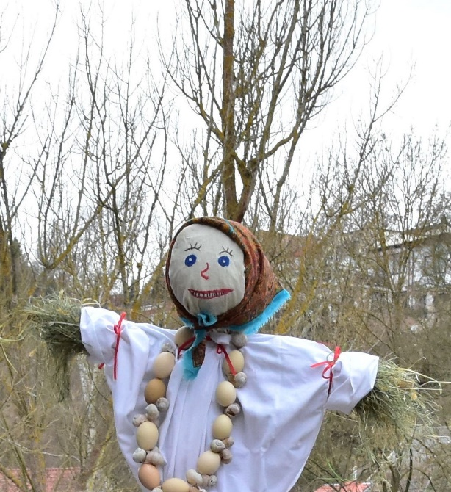
21.března 2019 v 16.00
Mariánské údolí (točna 55)

Přijďte s námi společně zakončit zimní čas
a přivítat jaro.

Těší se na Vás RC Pastelka, Salesko a RC Stonožka.
Vhodné pro rodiny s dětmi, vstupné dobrovolné.
Za velmi nepříznivého počasí se akce nekoná.

